6,5%-kal bővült a mezőgazdasági kibocsátási érték (első becslés)
2023-ban a mezőgazdaság teljes kibocsátási értéke meghaladta a 4,3 ezer milliárd forintot, ez 6,5%-kal több az egy évvel korábbinál. A bővüléshez a teljes termelési volumen 25%-os emelkedése járult hozzá. Az ágazat teljes kibocsátási árszínvonala 15%-kal csökkent. A növénytermesztés volumene 44%-kal nagyobb, az állattenyésztésé 0,5%-kal kisebb volt. Az egyes szántóföldi növények rekordmagas volumennövekedése az előző év alacsony bázisával hozható összefüggésbe.
2023-ban az előző évhez képest:
A növénytermesztés termelési volumene 44%-kal nőtt az első, előzetes adatok szerint. A gabonafélék mennyisége összességében 64, ezen belül a kukoricáé 121, a rozsé 63, a zabé 62, az árpáé 42 és a búzáé 36%-kal növekedett. A repce termésmennyisége 16, a napraforgóé 56%-kal lett nagyobb. A fehérjenövényeké, a cukorrépáé és a dohányé szintén nőtt, így az ipari növények mennyisége összességében 44%-kal gyarapodott. A takarmánynövények volumene 24, a kertészeti termékeké 14, a burgonyáé 9,6%-kal nőtt. A gyümölcsfélék volumene 0,3%-kal mérséklődött, ezen belül az alma termésmennyisége 39%-kal nőtt, a baracké 40%-kal csökkent. Az egyéb növényi termékek és a szőlő volumene változatlan maradt. Az állattenyésztés teljes termelési volumene 0,5%-kal mérséklődött. Az élő állatok termelése 0,6%-kal nőtt, az állati termékeké 2,7%-kal csökkent.
A mezőgazdasági ágazat (szolgáltatásokkal és másodlagos tevékenységekkel együtt számolt) kibocsátásának értéke folyó alapáron 6,5%-kal, termelési volumene – az árak 15%-os csökkenése mellett – 25%-kal bővült.
A folyó termelőfelhasználás volumene 1,5%-kal mérséklődött, ára összességében 1,7%-kal emelkedett. Az első adatok alapján a ráfordítások közül a műtrágya volumene 10, a növényvédő szeré 8,0 a takarmányoké 1,0%-kal csökkent, a többi ráfordítás enyhén növekedett vagy változatlan maradt.
A bruttó hozzáadott érték 19, volumene 79%-kal bővült. A mezőgazdaság munkaerő-felhasználása 4,1%-kal csökkent. A termelési tényezők jövedelme 16, a vállalkozói jövedelem 13%-kal növekedett.
A termelési tényezők munkaerőegységre jutó reáljövedelme („A” mutató) 5,5%-kal lett nagyobb az előző évhez képest.
Sajtókapcsolat:
- kommunikacio@ksh.hu
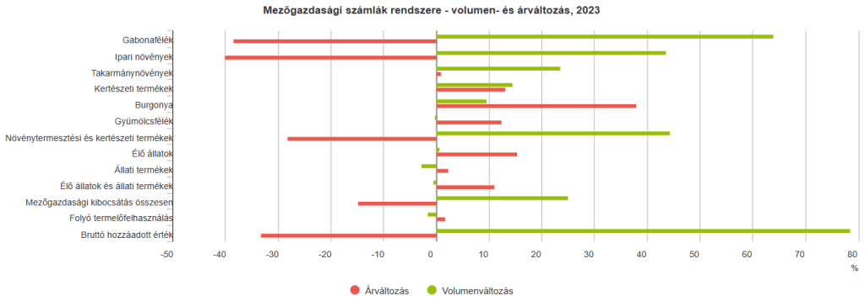 | © Központi Statisztikai Hivatal
Eredeti tartalom: Központi Statisztikai Hivatal
Továbbította: Helló Sajtó! Üzleti Sajtószolgálat
Ez a sajtóközlemény a következő linken érhető el:

